SISTEM PEMESANAN MAKANAN DAN MINUMAN

BERBASIS *CLIENT SERVER* KOMPUTER

DENGAN *PLATFORM* ANDROID

**Wahyu Kamaludin1, Wendi Arifiana2**

Jurusan Teknik Informatika, STMIK Tasikmalaya

Jln. RE. Martadinata No 272 A Tasikmalaya

e-mail: [1wahyukamaludin2@gmail.com](mailto:1wahyukamaludin2@gmail.com), [2wendiarifiana27@gmail.com](mailto:2wendiarifiana27@gmail.com)

***Abstrak***

*Teknologi perangkat mobile pada waktu sekarang ini semakin memanjakan para penggunanya. Tidak sedikit hal-hal yang dapat dilakukan oleh perangkat mobile tersebut untuk membantu dan memudahkan pekerjaan manusia. Misalkan perangkat mobile Android, sekarang ini Android mendukung dalam menjalankan sistem informasi yang berbasis client server. Adanya kemudahan tersebut, penulis membangun sistem pemesanan makanan dan minuman di Restoran Rumput Hijau yang berbasis client server dengan platform Android. Bahasa yang digunakan adalah PHP dengan database MySQL yang dikemas dengan bahasa java dan XML menggunakan Eclipse Indigo. Tahapan dalam pembuatan sistem ini menggunakan metode RUP (Rational Unified Process) dan analisis kebutuhan didapatkan dari hasil wawancara. Metode perancangan proses berfokus pada pengembangan model menggunakan UML (Unified Model Language). Hasil dari pembuatan sistem pemesanan makanan dan minuman ini adalah untuk memberikan pelayanan yang prima dan memuaskan bagi pelanggan, serta mempercepat dalam proses pemesanan makanan dari pelayan ke bagian dapur.*

***Kata kunci* –** *Sistem Pemesanan, Android, Client Server, PHP, MySQL, RUP, UML*

***Abstract***

*Mobile device technology at the present time is increasingly pamper users. Not a few things that can be done by the mobile device to assist and facilitate the work of man. Suppose Android mobile devices, now is Android support in implementing information systems based on client server. Their ease, the authors build a system of ordering food and drinks at Restoran Rumput Hijau based client server with the Android platform. The language used is PHP with MySQL database that is packed with java and XML language using Eclipse Indigo. Stages in making this system using RUP (Rational Unified Process) and the analysis requirement of results obtained from the interviews. The design method focuses on the development process models using UML (Unified Model Language). Results from the manufacture of food and beverage ordering system is to provide excellent service and satisfaction to customers, as well as accelerate the process of ordering food from the waiter to the kitchen.*

***Keyword*** *- Booking system, Android, Client Server, PHP, MySQL, RUP, UML*

1. PENDAHULUAN

Berkembangnya teknologi perangkat mobile berbasis android yang cepat, berdampak pada perkembangan teknologi jaringan. Para pengguna dan pengembang teknologi tersebut akan merasakan pengaruh dari perkembangan tersebut. Pengaruh yang mereka rasakan sebagian besar adalah pengaruh positif. Bagaimana tidak, mereka sebagai pengguna dan pengembang teknologi sangat dibutuhkan oleh perusahaan-perusahaan atau pebisnis yang baru muncul atau yang sudah berjalan. Perusahaan ingin meningkatkan kualitas pelayanan kepada pelanggan atau client dengan memanfaatkan teknologi tersebut.

Contoh halnya Restoran Rumput Hijau yang berperan di bidang rumah makan. Restoran Rumput Hijau merupakan rumah makan baru yang berlokasi di daerah Nagreg. Penulis mengusulkan system yang memanfaatkan teknologi perangkat mobile android yang menggunakan jaringan untuk memudahkan pemesanan di restoran ini. Pemanfaatan teknologi ini untuk membantu meningkatkan layanan pemesanan menjadi lebih cepat dan mudah, sehingga pembeli mendapat kenyamanan dalam pelayanan. Selain itu, penggunaan perangkat mobile android yang terhubung ke server dapat mengirim data pesanan ke bagian dapur dan kasir secara cepat melalui komunikasi data pada jaringan. Jaringan yang digunakan adalah jaringan local yang dipasang di restoran tersebut dan digunakan khusus untuk menghubungkan sistem pemesanan antara aplikasi mobile dan aplikasi web. *[Daftar jurnal terkait terlampir].*

Penggunaan perangkat mobile android ini karena sifatnya yang mobile atau fleksibel, sehingga memberikan kesan mudah dan konsep yang masih jarang di sebuah rumah makan. Hal ini memberikan inspirasi kepada penulis untuk membuat jurnal yang berjudul **“Sistem Pemesanan Makanan dan Minuman Berbasis *Client* *Server* Komputer Dengan *Platform* Android”**. Dengan dibuatkan sistem ini diharapkan dapat membantu Restoran Rumput Hijau dalam meningkatkan kualitas pelayanan kepada pelanggan.

1. METODE PENELITIAN

Metodologi yang digunakan dalam merancang dan membuat sistem pemesanan ini adalah metode RUP (*Rational Unified Process*). *Rational Unified Process* atau dikenal juga dengan proses iteratif dan *incremental* merupakan sebuah proses pengembangan perangkat lunak yang dilakukan secara iteratif  
(berulang) dan inkremental (bertahap dengan *progress* menaik)[1].

RUP adalah pendekatan pengembangan perangkat lunak yang dilakukan berulang-ulang (*iterative*), fokus pada arsitektur (*architecturecentric*), lebih diarahkan berdasarkan penggunaan kasus (*use case driven*). RUPmenyediakan pendefinisian struktur yang baik untuk alur hidup proyek perangkat lunak [2].

Metodologi RUP merupakan metode pengembangan kegiatan yang berorientasi pada proses. Dalam metode ini, terdapat empat tahap pengembangan perangkat lunak yaitu[3]:

1. *Inception*

Pada tahap ini pengembang mendefinisikan batasan kegiatan, melakukan analisis kebutuhan user, dan melakukan perancangan awal perangkat lunak (perancangan arsitektural dan *use case*). Pada akhir fase ini, prototipe perangkat lunak versi *Alpha* harus sudah dirilis.

1. *Elaboration*

Pada tahap ini dilakukan perancangan perangkat lunak mulai dari menspesifikasikan fitur perangkat lunak hingga perilisan prototipe versi *Betha* dari perangkat lunak*.*

1. *Construction*

Pengimplementasian rancangan perangkat lunak yang telah dibuat dilakukan pada tahap ini. Pada akhir tahap ini, perangkat lunak versi akhir yang sudah disetujui administrator dirilis beserta  dokumentasi perangkat lunak.

1. *Transition*

Instalasi, *deployment* dan sosialisasi perangkat lunak dilakukan pada tahap ini.

* 1. UML (*Unified Modelling Language*)

UML adalah notasi yang lepkap untuk membuat visualisasi model suatu sistem. Sistem berisi informasi dan fungsi, tetapi secara normal digunakan untuk memodelkan sistem komputer[3]. Booch, Runbaugh dan Jacobson merupakan tiga tokoh yang metodologinya paling banyak dipakai mempelopori organisai yang bertujuan menyatukan metodologi-metodologi berorientasi objek, organisasi tersebut bernama OMG (*Object Modelling Group*)[4].

Metode ini menjadikan proses analisis dan design kedalam empat tahapan *iterative*, yaitu : identifikasi kelas-kelas dan obyek-obyek, identifikasi sematik dari hubungan obyek dan kelas tersebut, perincian *interface* dan implementasi[5].

* + 1. *Use Case Diagram*
       1. *Use Case Diagram* untuk *mobile application*

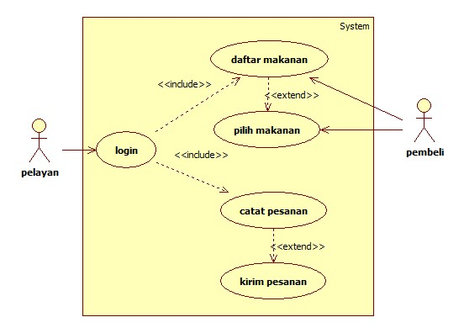

**Gambar 1.** *Use Case Diagram* untuk *mobile application*

* + - 1. *Use Case Diagram* untuk *web application*

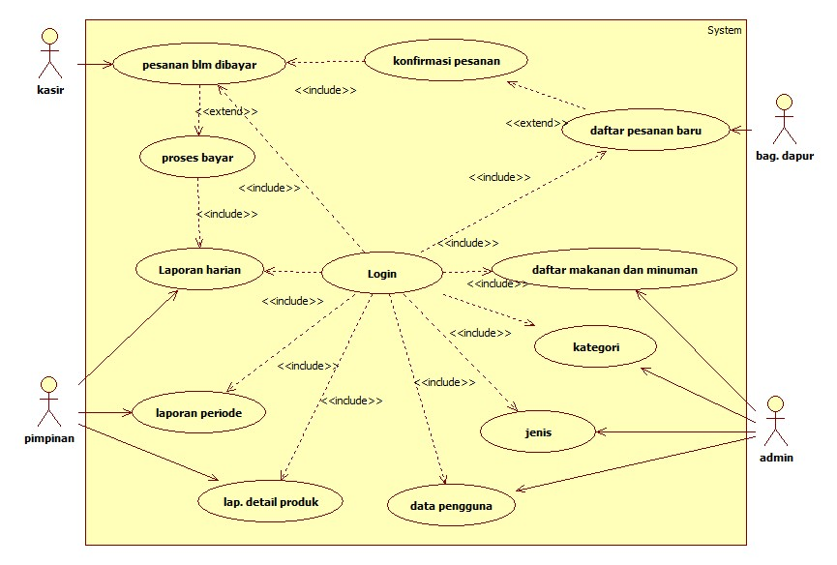

**Gambar 2.** *Use Case Diagram* untuk *web application*

* + 1. *Activity Diagram*

Diagram di bawah ini menggambarkan bagaimana proses atau aktifitas yang terjadi dalam satu kali transaksi. Dimulai dari pemesanan hingga pembayaran. Dalam diagram dibawah, aktifitas dimulai dengan simbol titik bulat hitam dan diakhiri dengan simbol titik bulat hitam dan memiliki cincin.

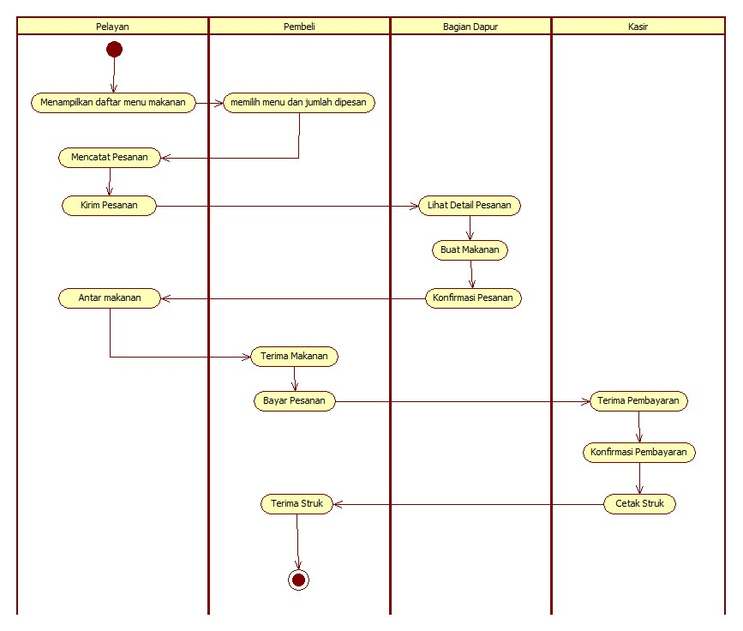

**Gambar 3.** *Activity Diagram* Sistem Pemesanan Makanan dan Minuman

* 1. Relasi Antar Tabel

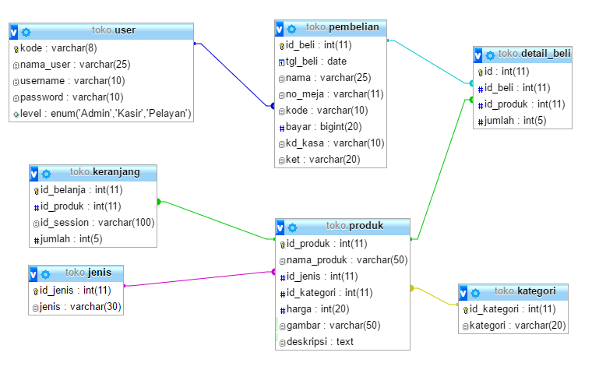

**Gambar 4.** Relasi Antar Tabel

* + 1. Tabel User

Tabel user ini untuk menyimpan data pengguna sistem pemesanan ini. Level dari para pengguna ini dibagi menjadi tiga : (1) Level Admin; (2) Level Kasir; (3) Level Pelayan. Dengan adanya level tersebut, hak akses mereka akan dibatasi sesuai peran dan tanggung jawabnya. Tabel user ini berelasi dengan tabel pembelian untuk memberikan informasi siapa yang melakukan transaksi kepada pimpinan dan pembeli.

* + 1. Tabel Produk

Semua daftar makanan dan minuman disimpan dalam tabel produk. Dari tabel ini, Admin dapat menambahkan, mengubah atau menghapusnya. Dalam tabel produk ini berelasi dengan tabel kategori dan tabel jenis. Hal ini untuk membedakan makanan dan minuman berdasarkan jenis makanan dan kategori makanan.

* + 1. Tabel Keranjang

Setiap pesanan baik makanan ataupun minuman akan tersimpan dalam tabel penampungan atau keranjang. Pembeda setiap pesanan akan dibedakan oleh id session dari setiap perangkat mobile yang digunakan oleh pelayan berdasarkan login mereka. Dengan begitu, tidak akan terjadi kekeliruan pesanan.

Selama pesanan masih tersimpan dalam tabel keranjang, pembeli dapat merubah pesanan dan banyak pesanan serta dapat menambah pesanan. Ketika pesanan dikirim, pesanan tersebut akan dihapus dari tabel keranjang dan dipindahkan ke tabel pembelian.

* + 1. Tabel Pembelian

Tabel pembelian digunakan untuk menampung data pesanan yang telah dikirim dari tabel keranjang. Dalam arti pembeli sudah membeli makanan atau minuman yang dipesan. Terdapat field waktu pemesanan, nama pemesan, nomor meja, kode pelayan, harga, kode kasir dan keterangan. Field keterangan memiliki nilai ‘tidak lunas’ dan ‘lunas’. Ini untuk memberitahukan kepada kasir data pesanan yang sudah dibayar dan belum dibayar. Data makanan atau minuman yang dipesan disimpan dalam tabel detail_beli. Kode pelayan dan kode kasir digunakan untuk dicantumkan dalam struk pembayaran dan dalam laporan.

* + 1. Tabel Detail Beli

Pemisahan data makanan atau minunan yang dipesan ini untuk menghindari penggelembungan data pada tabel pembelian. Dalam tabel ini tersimpan id_pembelian yang berelasi dengan tabel pembelian, id_produk yang berelasi dengan tabel produk, dan jumlah yang dipesan.

* + 1. Tabel Kategori

Produk dibagi kedalam beberapa kategori berdasarkan isi tabel kategori. Kategori yang dimunculkan di web berdasarkan kategori-kategori dalam tabel ini. Jika ada nama kategori yang di update atau dihapus, maka semua isi tabel yang berelasi dengan tabel ini akan ikut ter-update atau terhapus.

* + 1. Tabel Jenis

Tabel jenis ini menampung data jenis makanan. Seperti makanan sundanis, japanis, dan lain-lain. Tabel ini juga seperti table kategori, jika ada nama jenis yang di update atau dihapus, maka semua isi tabel yang berelasi dengan ini akan ikut ter-update atau terhapus.

1. HASIL DAN PEMBAHASAN

Tahapan dalam pembuatan sistem pemesanan makanan dan minuman ini dilakukan berdasarkan pada metode yang digunakan, yaitu RUP (*Rationl Unifeid Process*). Dari mulai menganalisis kebutuhan data, membuat prototype, penyetujuan sistem, pengujian dan pengimplementasian sistem yang telah disetujui oleh pemilik restoran. Pengujian yang dilakukan menggunakan metode *black-*box. Proses pengujian dibagi menurut fungsi dari masing-masing menu sesuai dengan kegunaannya. Bentuk pengujiannya adalah dengan pengguna yang mengoperasikan sistem ini.

Pengujian yang dilakukan adalah menguji setiap proses pada sisi *client* yang berbasis Android dengan perangkat android yang digunakan oleh pelayan, dan sisi server yang berbasis web dengan komputer yang dioperasikan oelh kasir, bagian dapur, admin dan pemilik.

Pengujian dimulai pada perangkat android yang digunakan oleh pelayan. Sistem yang diakses merupakan *client*. Perangkat android yang digunakan untuk pengujian adalah Xiaomi 4i dengan versi Android 5.0 Lollipop (APIlevel 21). Berikut tabel hasil pengujian pada bagian *client* dengan perangkat android.

**Tabel 1.** Pengujian Sistem Pada Bagian *Client* dengan Perangkat Android

|  |  |  |  |
| --- | --- | --- | --- |
| **Nama Pengujian** | **Bentuk Pengujian** | **Hasil diharapkan** | **Ket** |
| Proses Login | Input nama pengguna dan kata sandi | Menuju halaman daftar menu dan input pesanan | Berhasil |
| Proses pemesanan | Input banyak pesanan | Menuju halaman keranjang (daftar pesanan) | Berhasil |
| Tambah pesanan | Klik tombol tambah | Menuju halaman daftar menu dan input pesanan | Berhasil |
| Edit pesanan atau jumlah pesanan | Tambahkan banyak pesanan dan klik tombol update | Menampilkan data pesanan terupdate | Berhasil |
| Hapus pesanan | Klik tombol hapus | Memunculkan kotak dialog/konfirmasi penghapusan | Berhasil |
| Proses logout | Klik tombol toogle maka muncul tombol logout | Keluar dari sistem | Berhasil |

Dari tabel diatas dapat disimpulkan bahwa sistem pemesanan makanan dan minuman berbasis android berjalan lancar.

Pengujian kedua dilakukan pada perangkat komputer pada sisi server dengan web aplikasi. Komputer yang digunakan adalah Axioo Neon BNE 14” dengan sistem operasi Windows 8.1 dan mesin browser Google Chrome v.51.0. berikut tabel hasil pengujian pada bagian server.

**Tabel 2.** Pengujian Sistem Pada Bagian Server dengan Komputer

|  |  |  |  |
| --- | --- | --- | --- |
| **Nama Pengujian** | **Bentuk Pengujian** | **Hasil diharapkan** | **Ket** |
| Proses Login | Input nama pengguna dan kata sandi | Menuju halaman utama | Berhasil |
| Tambah makanan/minuman | Input data makanan/minuman | Daftar makanan/minuman bertambah sesuai inputan | Berhasil |
| Edit makanan/minuman | Klik tombol edit | Menuju halaman edit. Dapat merubah data makanan/minuman | Berhasil |
| Hapus makanan/ minuman | Klik tombol hapus | Memunculkan kotak dialog konfirmasi penghapusan | Berhasil |
| Daftar pemesanan | Klik menu operasional | Menampilkan daftar pesanan yang baru, yang belum dibayar dan sudah dibayar | Berhasil |
| Detail pemesanan | Klik tombol detail pesanan pada pesanan baru | Tampilkan detail pesanan | Berhasil |
| Pembayaran | Klik tombol bayar | Menampilkan form transaksi, dan cetak struk saat klik OK | Berhasil |
| Buat dan cetak laporan | Klik salahsatu tombol laporan | Menampilkan laporan untuk dicetak | Berhasil |
| Proses logout | Klik nama di pojok kanan atas maka muncul plihan logout | Keluar dari sistem | Berhasil |

Dari **Tabel 2** diatas dapat disimpulkan bahwa sistem pada sisi server juga berjalan dengan baik tanpa ada pesan kesalahan.

Setelah pengujian berhasil dan sesuai dengan kebutuhan pengguna, saatnya sistem pemesanan makanan dan minuman ini diimplementasikan. Sistem ini diimplementasikan di restoran Rumput Hijau yang berlokasi di Nagreg, Kab. Bandung. Sesuai perancangan dan kebutuhan, sistem ini terbagi dua : (1) aplikasi mobile yang berbasis Android; (2) aplikasi web yang menggunakan komputer. Keduanya ini terhubung dengan jaringan local (LAN). Komputer terhubung menggunakan kabel, sedangkan tablet atau smartphone menggunakan jaringan wireless.

Pengoperasian sistem pemesanan ini dapat digunakan oleh beberapa pengguna dengan level berbeda:

1. Pelayan

Pelayan mengakses sistem dengan menggunakan perangkat mobile berbasis Android. Pelayan hanya bertanggung jawab atas pelayanan terhadap pembeli dan pencatatan dan pengiriman data makanan atau minuman yang dipesan oleh pembeli. Untuk level pelayan sendiri, web yang diakses berbeda dengan yang lainnya. Untuk level pelayan login pada halaman web bagian front end, sedangkan level lainnya login pada web bagian back end. Halaman web front end akan menampilkan daftar menu makanan dan minuman yang akan dipesan berdasarkan jenisnya.

1. Bagian dapur

Bagian dapur menggunakan komputer dalam menerima dan melihat pesanan. Mereka hanya mengakses halaman daftar pesanan yang merefres secara otomatis dalam waktu sekian detik. Selain itu, mereka bertugas membuatkan setiap pesanan yang telah dikirim oleh setiap pelayan pada komputer mereka.

1. Kasir

Petugas kasir hanya mengakses menu operasional, yaitu daftar pesanan yang belum dibayar dan pesanan yang sudah dibayar. Transaksi dilakukan pada menu pesanan yang belum dibayar, yaitu dengan klik tombol ‘bayar’ pada salah satu pesanan pembeli.

1. Admin

Administrator hanya mengakses menu master yang didalamnya terdapat halaman data makanan dan minuman, halaman kategori, halaman jenis, halaman pengguna. Admin dapat menambah, mengubah bahkan menghapus data tersebut sesuai intruksi dari pimpinan.

1. Pimpinan (pemilik)

Pimpinan dapat melihat laporan dari sistem ini. Laporan harian, laporan periode, laporan detail produk, laporan total dan grafik penjualan.

* 1. Tampilan Sistem Berbasis Android
     1. Halaman Login

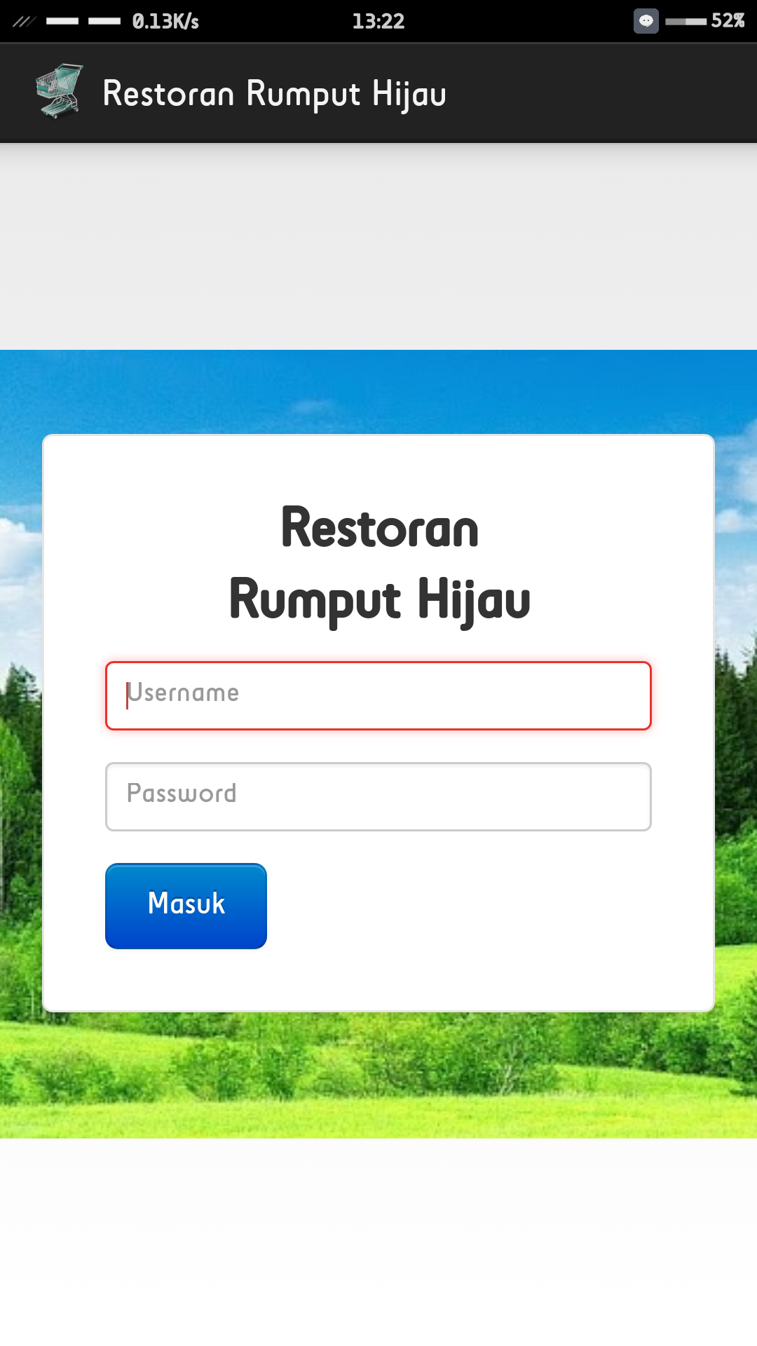

**Gambar 5.** Login menggunkan Perangkat *Mobile*

* + 1. Halaman Daftar Makanan dan Minuman

Halaman ini menampilkan daftar makanan berdasarkan jenisnya. Halaman ini juga sebagai inputan pesanan, berapa banyak yang dipesan seperti pada **Gambar 6.** Untuk melihat detail data makanan/minuman, klik nama makanan/minuman maka akan muncul informasi detailnya, seperti **Gambar 7**.

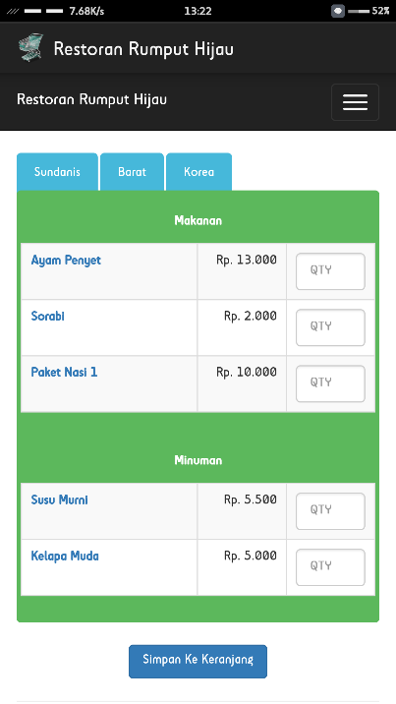

**Gambar 6.** Daftar makanan dan minuman

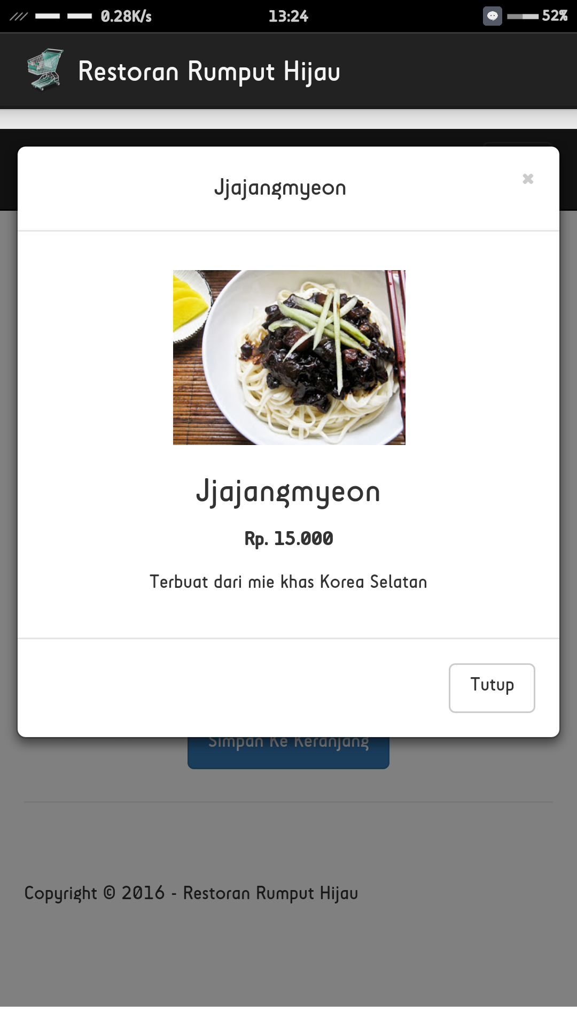

**Gambar 7.** Informasi detail makanan / minuman

* + 1. Tampilan Keranjang Pesanan

Tampilan keranjang adalah halaman yang berisi daftar makanan/minuman yang dipesan, seperti **gambar 8**. Pesanan tersebut bisa diedit dan dihapus. Pada saat klik hapus, akan muncul konfirmasi pemberitahuan, seperti **gambar 9**.

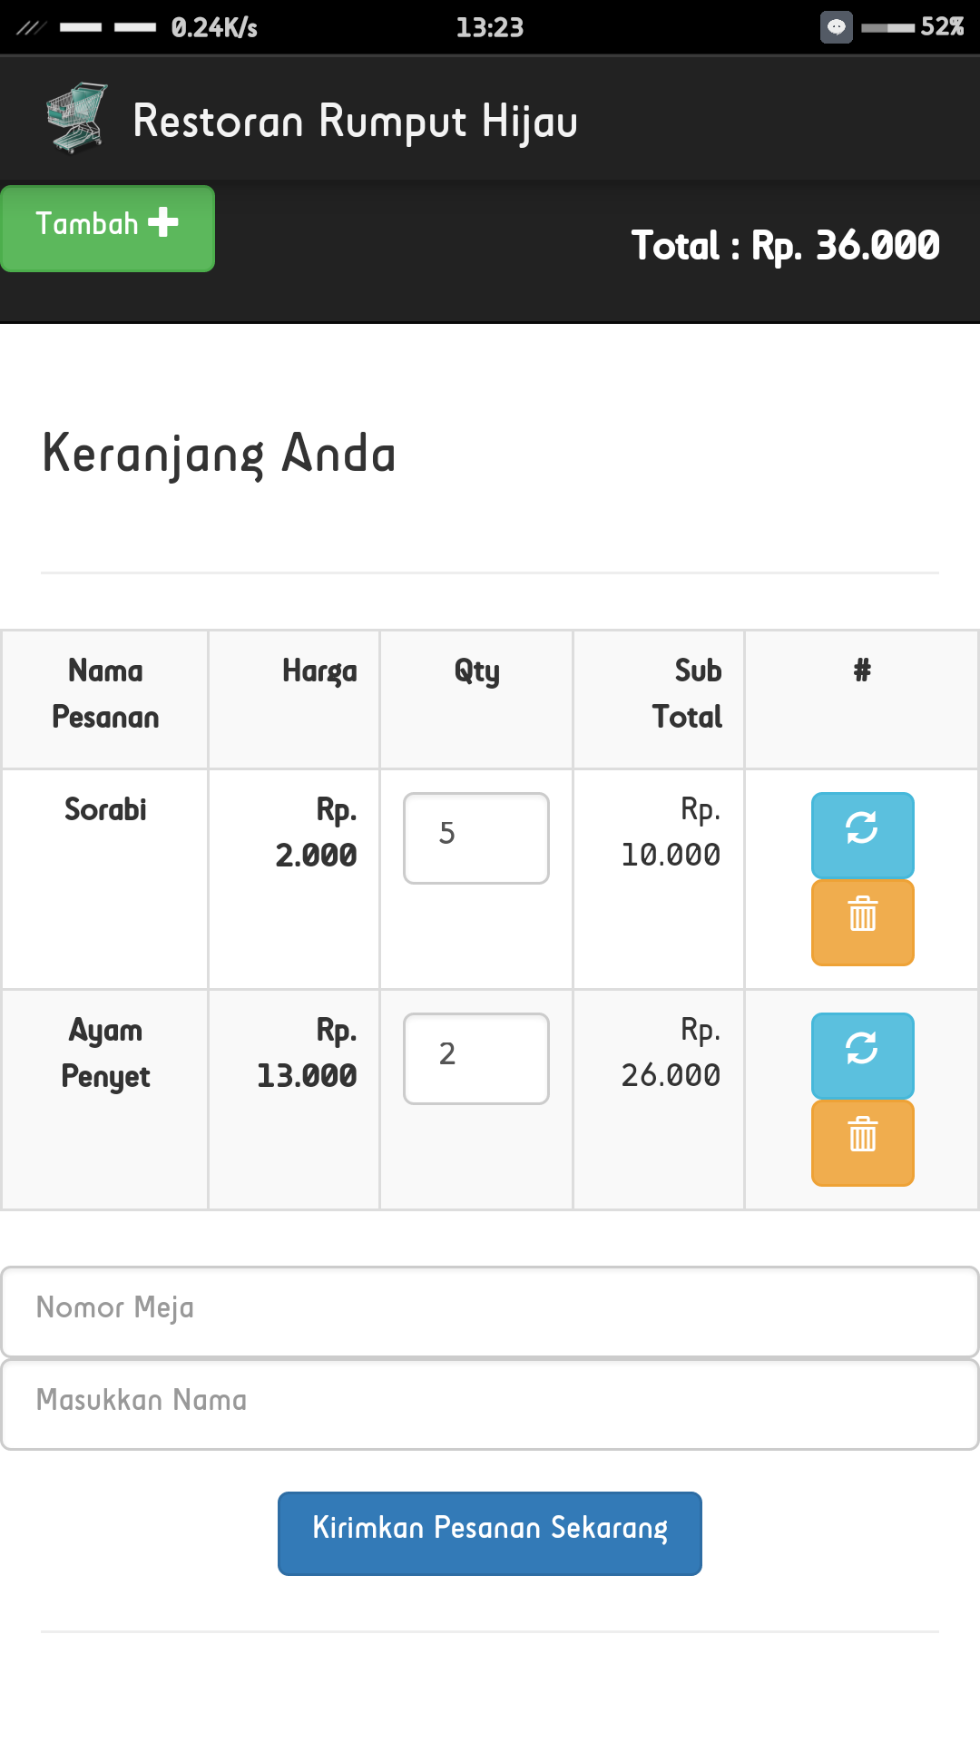

**Gambar 8.** Tampilan Halaman Keranjang

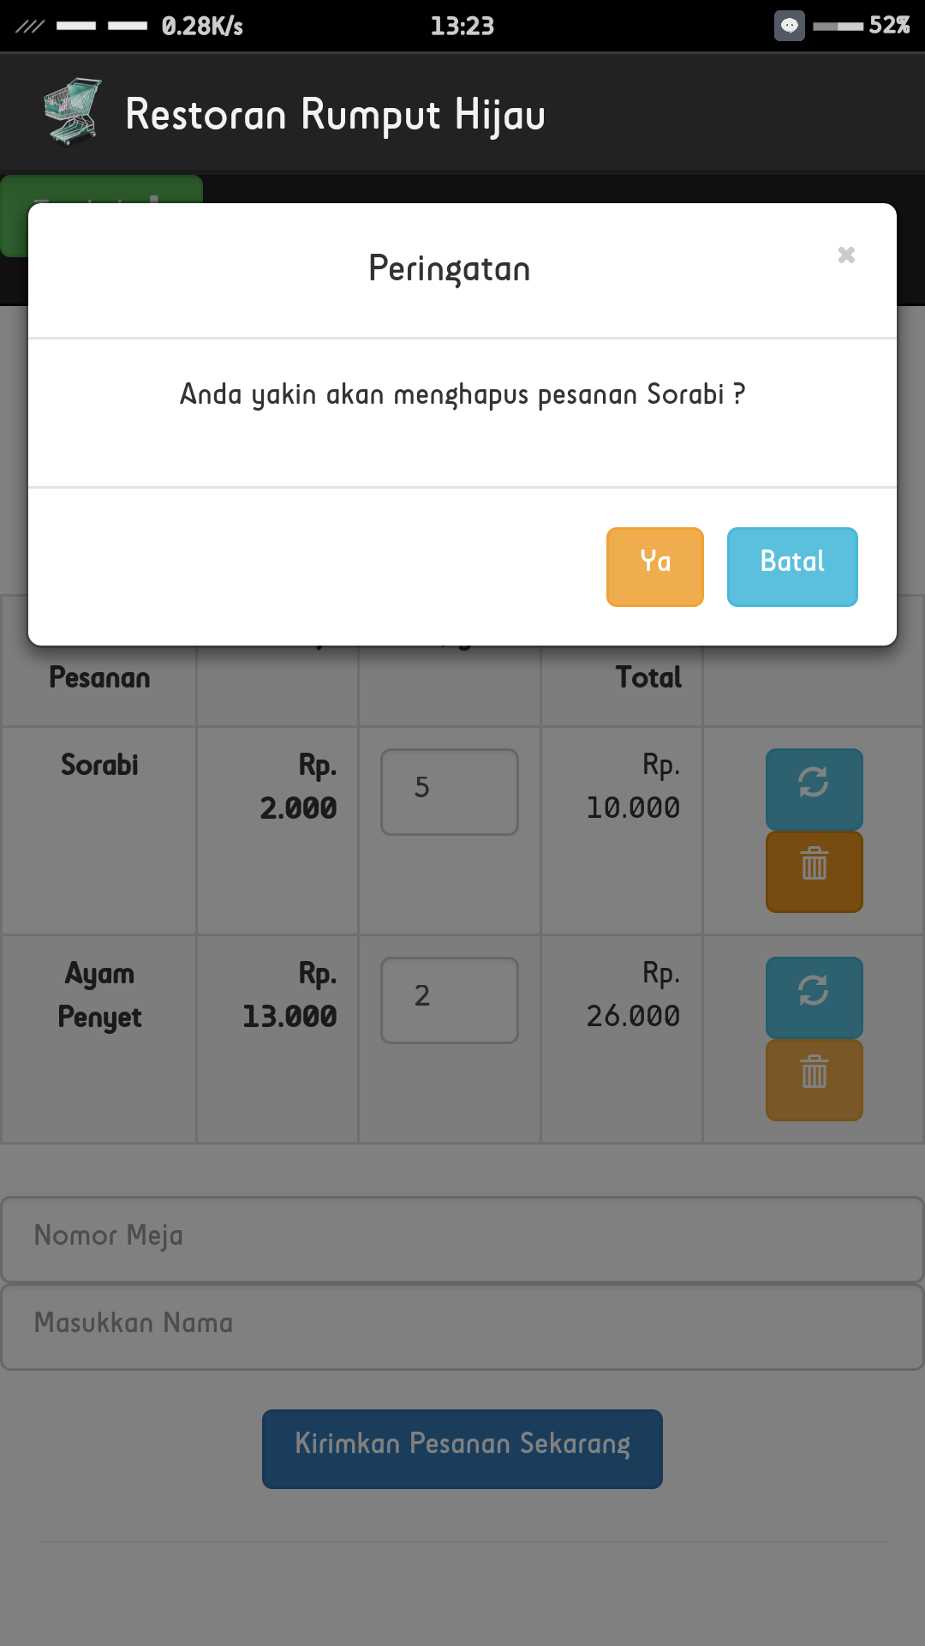

**Gambar 9.** Konfirmasi Penghapusan Pesanan

* 1. Tampilan Sistem Dari Sisi Server
     1. Tampilan Login Admin

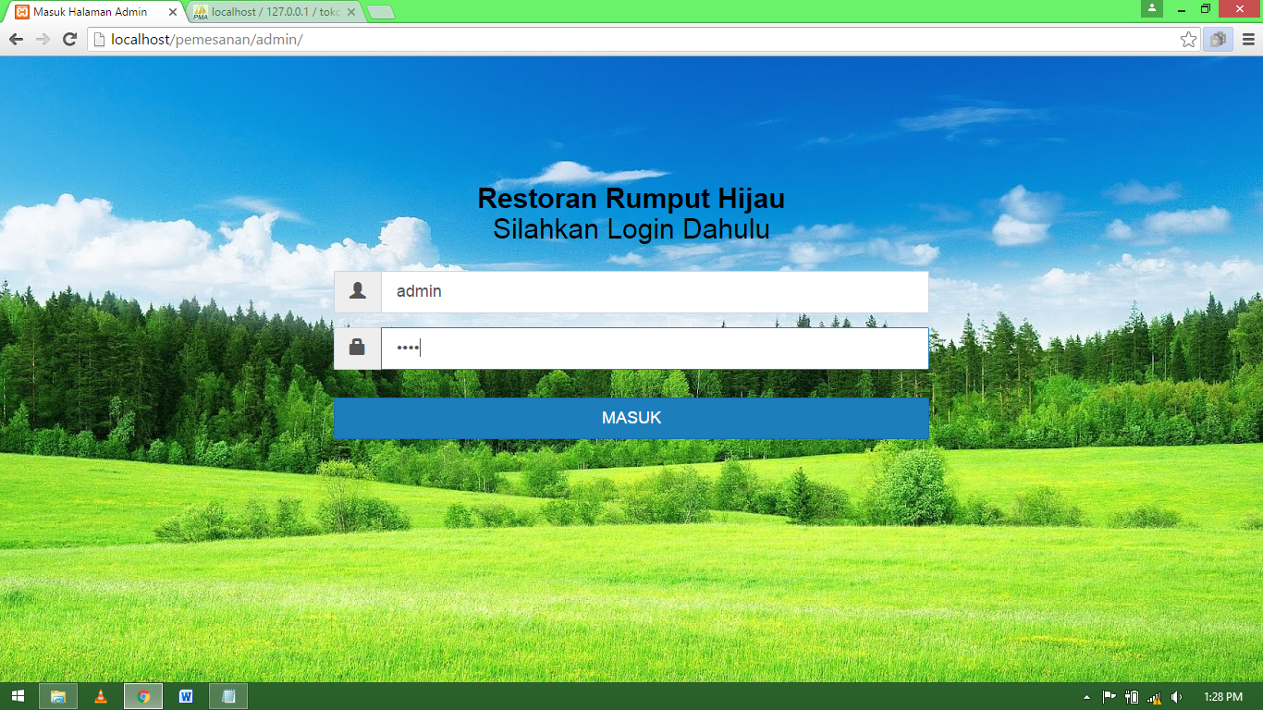

**Gambar 10.** Halaman Login Admin

* + 1. Daftar Pesanan Baru

Setiap pesanan yang dikirim oleh pelayan, akan muncul pada halaman ini. Bagian dapur dapat melihat detail pesanan seseorang dengan klik tombol detail. Tombol ceklis warna hijau adalah tombol konfirmasi bahwa pesanan telah dikirim ke pembeli.

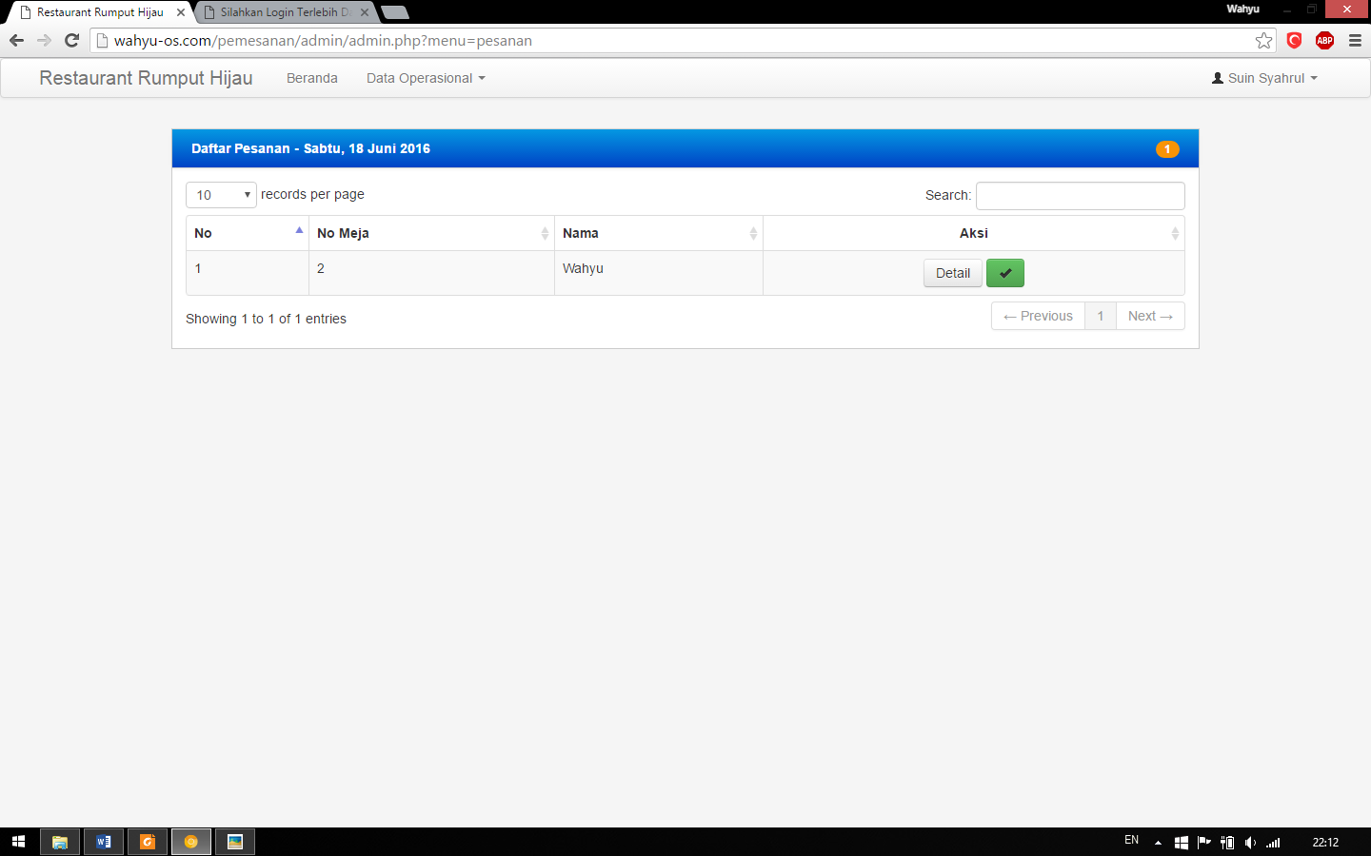

**Gambar 11.** Daftar Pesanan Baru

* + 1. Tampilan Form Pembayaran

Transaksi sangat penting dalam sistem informasi yang berkaitan dengan keuangan atau jual beli. Pada form transaksi berikut, ditampilkan Nomor Meja pemesan, Nama Pemesan, Daftar Pesanan, Total Harga yang harus dibayar dan jumlah uang yang dibayarkan. Saat diklik OK, maka sistem akan melakuka proses cetak struk. Untuk melakukan transaksi berikutnya, klik tombol kembali. Tombol batal hanya untuk membatalkan transaksi.

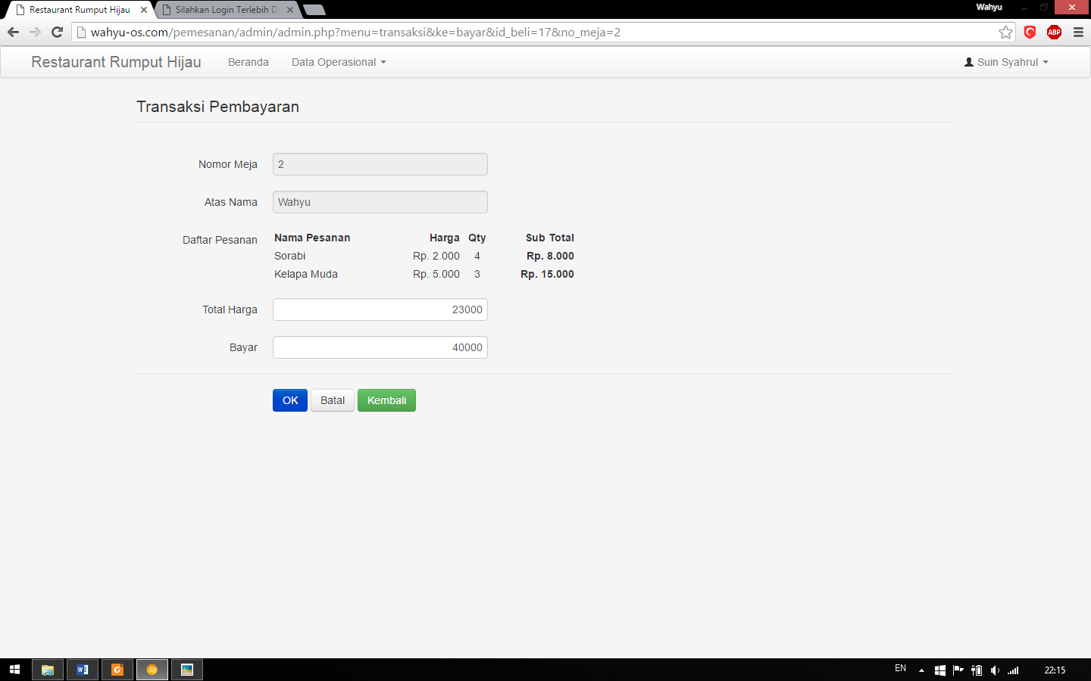

**Gambar 12.** Form Pembayaran

1. KESIMPULAN

Berdasarkan pembahasan diatas, penulis menarik kesimpulan sebaga berikut :

1. Sistem bisa beroperasi hanya jika terhubung pada jaringan yang sama.
2. Pemanfaatan teknologi perangkat android dan teknologi jaringan dalam sistem pemesanan makanan dan minuman yang berbasis *client server* dapat memudahkan dalam proses pelayanan dan mempercepat proses pemesanan.
3. Sistem pemesanan ini bisa berjalan pada perangkat android yang hanya diakses oleh pelayan. Sistem yang bisa diakses oleh admin, kasir, bagian dapur, dan pemilik menggunakan komputer.
4. Berdasarkan hasil pengujian, seluruh fungsi menu pada sistem pemesanan ini berfungsi dengan baik.

Penulis memiliki saran sebagai berikut :

1. Sistem pemesanan makanan dan minuman ini nantinya diharapkan bisa dioperasikan pada perangkat mobile yang lain selain berbasis android.
2. Dibuatkan aplikasi yang bisa diakses oleh pelanggan untuk pemesanan *online* (*open delivery*).
3. Perlu ditambahkan notifikasi dari dapur kepada perangkat mobile pelayan ketika pesanan selesai dibuat. Hal ini akan mempercepat pengiriman makanan ke pemesan.

DAFTAR PUSTAKA

[1] Rahmanian, Agustin., M, Agus Firmansyah., Renni Angreni, 2014, Rancang Bangun Informasi ASEAN University Games XVII pada Smartphone Berbasis Android, *Seminar Perkembangan dan Hasil Penelitian Ilmu Komputer (SPHP-ILKOM),* hal 229-239.

[2] Usman, Ependi., Yessi, Novaria, K., Seva, Novifika., 2015, Implementasi Metode Rartional Unified Process pada Mobile Digital Library , *Jurnal Ilmiah MATRIK*, vol 16, hal 34-44.

[3] Suryana, Taryana, 2007, Metode RUP, STMIK LIKMI Bandung, :http://sms.unikom.ac.id/taryana/download/metode_rup.doc.

[4] Adianto, Joko, Analisa Sistem Berorientasi Objek Modul 8 Unified Modelling Language, <http://dokumen.tips/documents/modul-uml-55a2309be0d89.html>, diakses tanggal 15 Juni 2016.

[5] Munawar, 2005, *Pemodelan Visual dengan UML,* Graha Ilmu, Yogyakarta.

LAMPIRAN

Jurnal Terkait :

|  |  |  |
| --- | --- | --- |
| 1 | Judul | APLIKASI PEMESANAN MENU MAKANAN BERBASIS CLIENT SERVER SMARTPHONE ANDROID DAN KOMPUTER |
| Penulis | Imam Chairul Arifin dan Sutariyani |
| Kampus | STMIK AUB Surakarta |
| Penerbit | Jurnal Ilmiah Go INFOTECH Volume 20 No. 1, Juni 2014 |
| Masalah | Pengelola restoran Serba Ikan Resto sering kali merasa kerepotan dalam melayani permintaan pelanggan yang macam-macam, karena jumlah pelanggan dan pelayan tidak memadai. |
|  |  |  |
| 2 | Judul | RANCANG BANGUN APLIKASI PEMESANAN MAKANAN DAN MINUMAN PADA KETTY BERBASIS CLIENT SERVER DENGAN PLATFORM ANDROID |
| Penulis | Rachmansyah, Shella Atmajaya, Yunita Sari |
| Kampus | STMIK GI MDP |
| Penerbit | - |
| Masalah | pada saat ini rumah makan makan Ketty Resto masih menggunakan cara manual untuk pemesanan makanan dan minuman, dimana pelayan menggunakan kertas dan pena sebagai media untuk mencatat pesanan pelanggan. |